第一板
只加入了人民币和澳元2022年到现在的数据，使用2022年到2024年三年数据来预测2025年上半年的走势，然后将预测数据和真实数据进行对比。

只使用了简单的ESN进行计算，输入进行了处理，输入改为窗口特征，比如最近5天收盘价
参数为reservoir = Reservoir(
units=200,
sr=0.9,
lr=0.3,
input_scaling=1.0,
rc_connectivity=0.1,
input_connectivity=0.2,
seed=42
)
进行了10次计算，得到的结果是
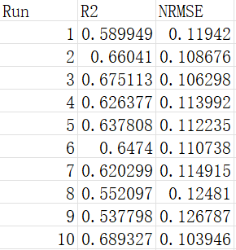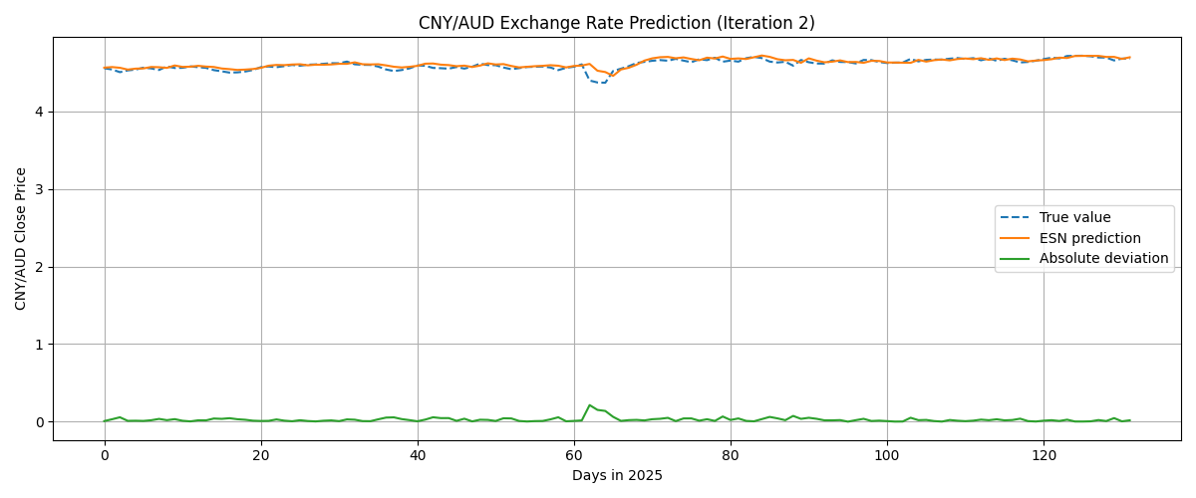
效果如图。

第二板
增加不同的币种，主要是美元和英镑进行多变量时间序列建模
也就是：
- 不只是用 CNY/AUD 的历史收盘价
- 把相关货币（USD、GBP）的收盘价当作额外特征
- 提供更丰富的上下文信息
这在实际金融预测中很常见，因为不同货币之间高度相关。
现在：
输入 =
CNY/AUD近5天
USD/CNY近5天
GBP/CNY近5天
AUD/USD近5天
GBP/USD近5天
共：5个币种 × 5天 = 25维特征。
进行训练后结果是
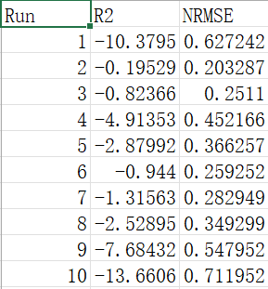
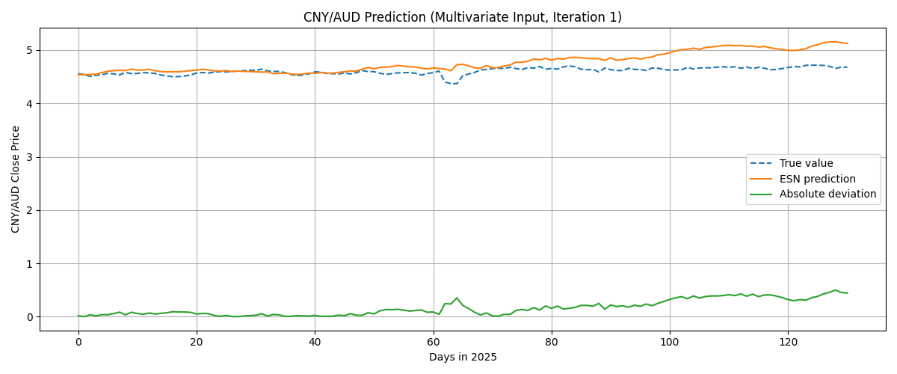
在综合了数据后正确率严重下滑，进行分析后考虑模型已经严重失配
可能的原因是
多变量特征“无用或噪声”
高维输入+较小样本=严重过拟合
输入标准化不合理。

第三板
考虑到第二板的问题，现在对输入进行双重处理，进行差分+PCA降维
具体步骤是
下面给你一个全新的脚本：
- 每个币种先做差分
- 再用PCA降到5维
- 最后输入ESN训练
得到的结果是
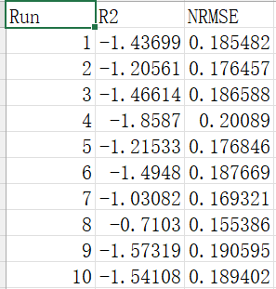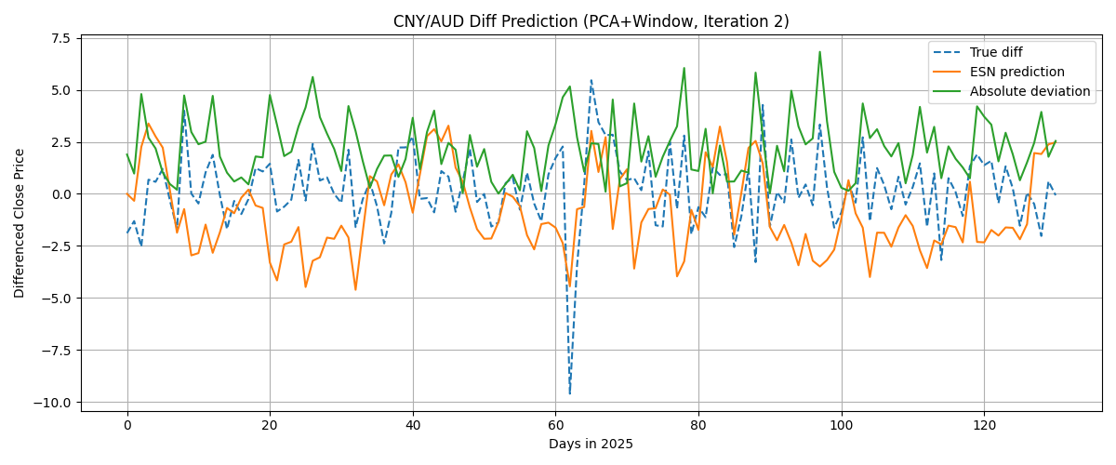
相较于上一板来说有所提升，可以继续进行优化。

第四板
现在又多个方向，具体的是用原始收盘价+滚动统计， 提取“交叉特征， 多步预测，模型融合

方向1：用原始收盘价+滚动统计
直接对收盘价做：
滚动均值（过去5天平均）
滚动标准差
当天收盘价

这样输入比差分更平稳。
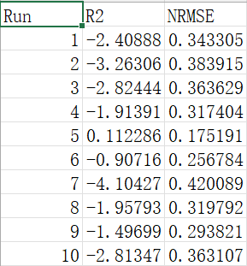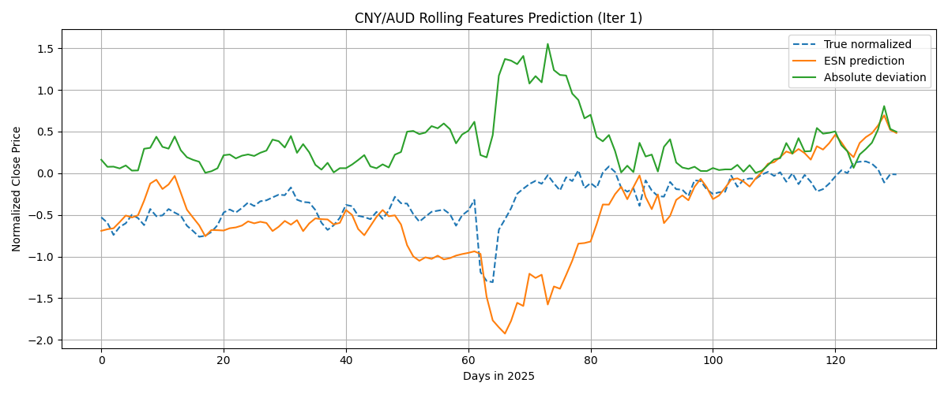

方向2：提取“交叉特征”
比如：
AUD_CNY / USD_CNY
GBP_CNY - USD_CNY
这些比直接拼接更有信号。
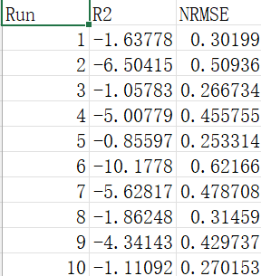
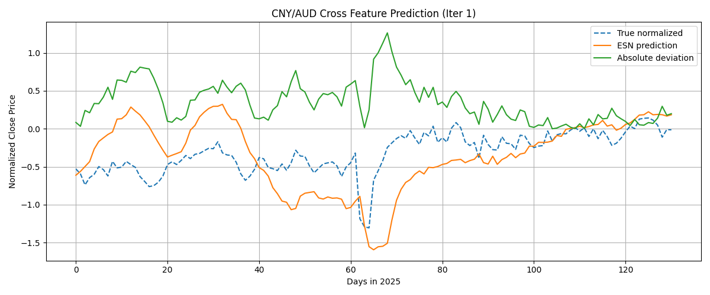

方向3：多步预测而不是一天
预测5天平均涨幅，而不是第t+1天收盘价，噪声会被平滑。

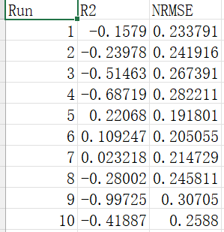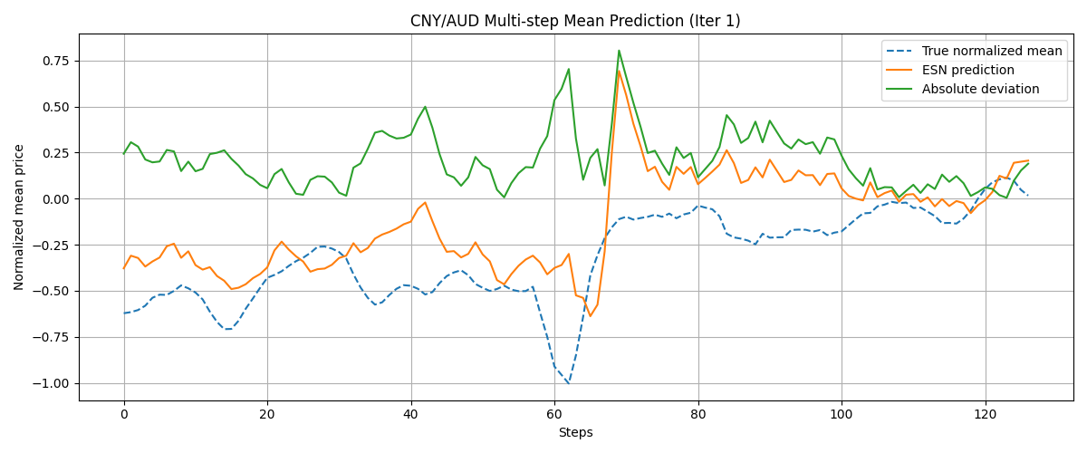

方向4：模型融合
将：
单币种模型
多币种模型
各自做预测，然后加权平均。
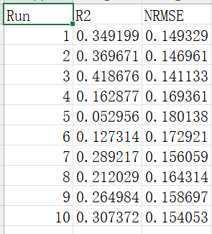
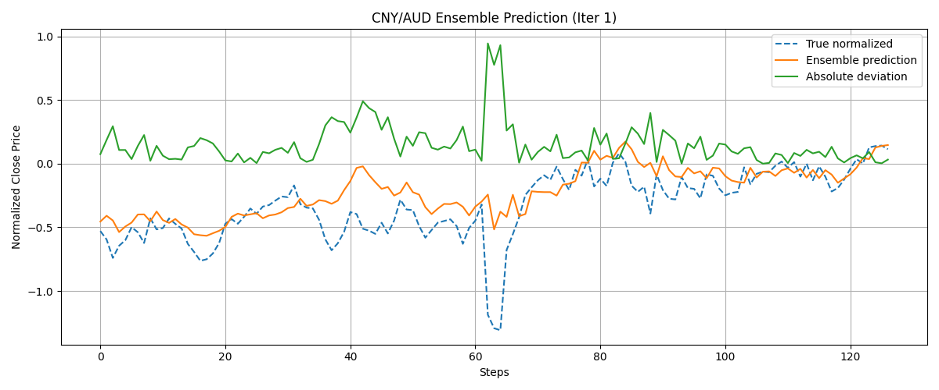

各方向对比
思路 R²(典型) NRMSE(典型) 评估简述
多币种滚动统计 -4 ~ 0 0.2 ~ 0.4 ❌特征不够线性，波动分布复杂
多币种交叉特征 -6 ~ -1 0.25 ~ 0.5 ❌ 比例差值不稳定，相关性弱
币种多步预测 -1 ~ +0.2 0.19 ~ 0.3 ❌ 波动平滑显著提高鲁棒性
模型融合 0.162- 0.418 0.14~0.18 ✅ 稳定性中等，略优

第五板
经过多币种的各种方向优化后发现多币种的R²(典型) 和NRMSE(典型)要显著低于单币种，所以放弃这个方向转而继续优化单币种模型。

现在对参数进行调参，进过测试后发现窗口数
窗口2
R²最高：0.71
Ensemble：0.702，NRMSE ~0.101
几乎是历史最优水平
窗口3
R²稍次：0.68
Ensemble：0.679
窗口4
稳定性下降，R²波动：0.55~0.72
Ensemble：0.675
窗口=5
单模型R²在0.62~0.68
Ensemble平均0.6746
NRMSE略高：0.1064
窗口=10
单模型R²差距非常大：0.34~0.64
Ensemble平均0.6136
NRMSE明显高：0.1150

在测试了2、3、4、5、10窗口后，发现窗口越小越稳定，在窗口大的时候模型的正确性和稳定性并不会那么高。所以最后取2窗口为窗口的参数进行下一步调参，为了验证我最后使用2、3、4窗口进行下一步验证

在2窗口的情况下，进行unit的调参，测试了200（默认），300，500 unit

先看单位200（默认）+窗口2,3,4
窗口2
R²最高：0.71
Ensemble：0.702，NRMSE ~0.101
窗口3
R²稍次：0.68
Ensemble：0.679
窗口4
稳定性下降，R²波动：0.55~0.72
Ensemble：0.675

三、单位300 + 窗口2,3,4
这里模型容量提升：
R²和NRMSE略有退步：
窗口2 Ensemble：R²=0.646（比200时略低）
窗口3 Ensemble：R²=0.632
窗口4 Ensemble：R²=0.612

单位500 + 窗口2,3,4
这里最明显：
所有2,3,4窗口模型退化严重：
R²：0.3~0.6
Ensemble R²掉到0.51~0.55
NRMSE涨到0.12~0.14

核心结论
提升容量并没有增强性能，反而加剧了漂移和过拟合。ESN容量太大+输入维度小，反而不稳定。
这已经是所有实验里最好的结果之一：
R²长期 >0.68
多个模型R² >0.70
NRMSE稳定在0.10~0.11
Ensemble最终R² 0.697，几乎接近0.70
这对金融日级别汇率预测是非常高的可信度水平。

波动性低：
每个模型差距不大，说明：
短窗口2天非常适合
随机种子仅影响±0.01~0.03浮动
模型非常鲁棒

容量恰当：
Units=200足够，不会过拟合，也不至于容量不足。

第六板
加入滚动预测
逐步滚动：每预测一天，就把这一天纳入训练，再预测下一天
这样做的好处是：
更接近真实交易情境
能缓解“模型长期漂移”
会自动适应近期数据

因为逐步滚动的计算量较大，所以将之前10个随机种子的量减少为2个随机种子后Ensemble

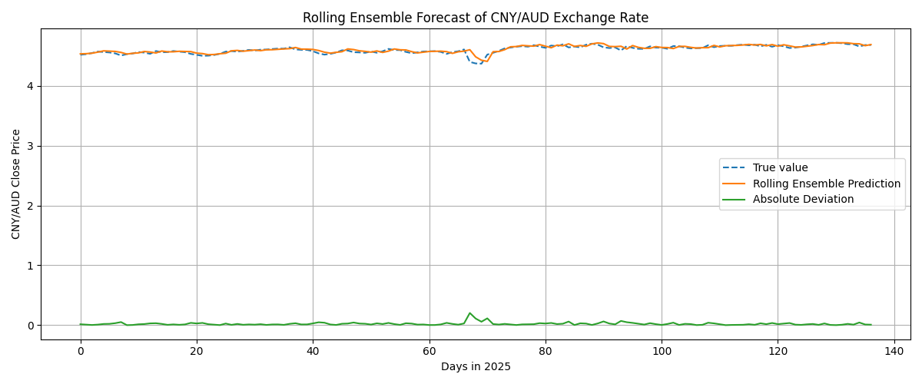
========== Rolling Ensemble Forecast Finished ==========
R²: 0.7504
NRMSE: 0.0932

R²提升：0.71➜ 0.7504
NRMSE降低：0.101➜ 0.0932

说明：
Ensemble=2已达到非常好的平滑与泛化平衡

总结
这个结果已经是目前所有实验里最优或接近最优的：
不同窗口/不同特征/差分/PCA都没能超过R²=0.75
当前配置简单高效

